Rok v rébusech a skrývačkách
- Vylušti rébusy:
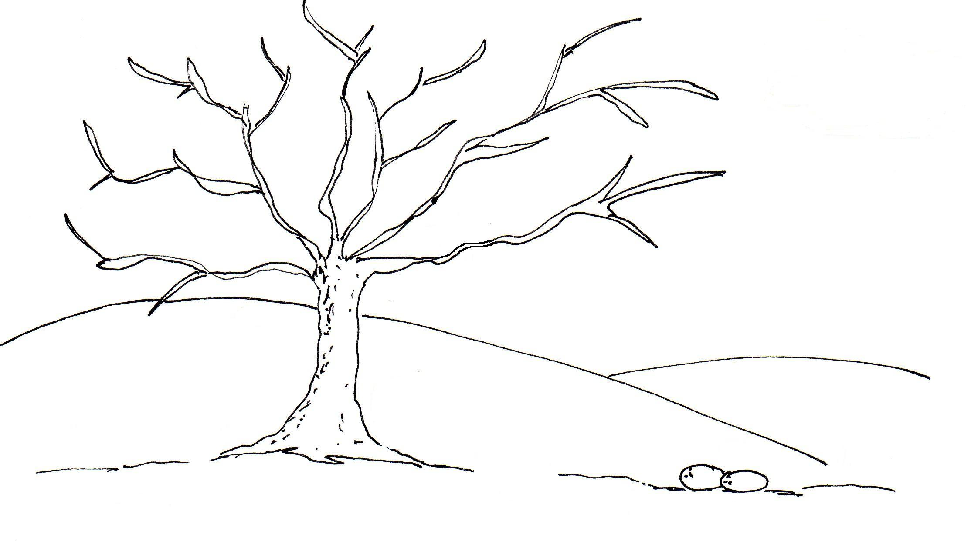 KVĚTEN
K +
V = N

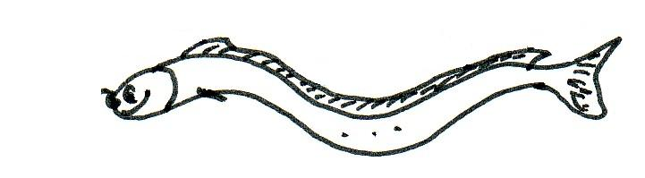
H = N
Ř = R

ÚNOR

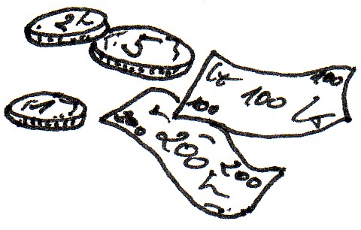 SRPEN
ÍZE

SR +

- Hledej ukryté měsíce:
Dáš-li sto padesát, bude to akorát. LISTOPAD
Vlk sežral babičku i Červenou karkulku. ČERVEN
Sedlák oral pole den za dnem. LEDEN
Nikdo mi zase nevěří. Jen se mi posmívají. ŘÍJEN
- Co je to?
prosinec
únor
leden
+ +
ZIMA
- Co je v červenci a v srpnu? PRÁZDNINY
- Připoj správně:
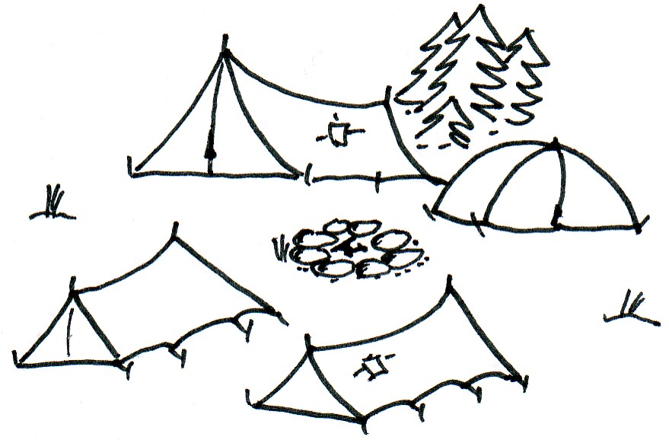
JARO
LÉTO

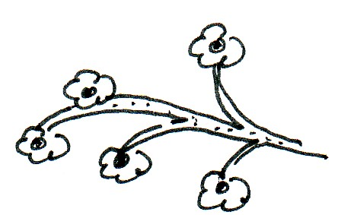
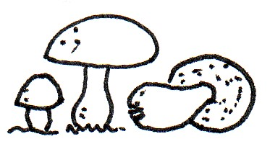
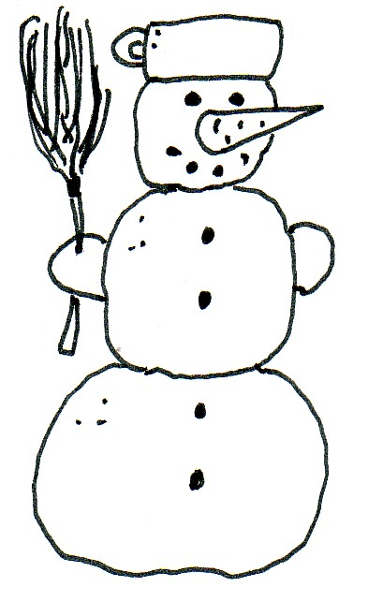
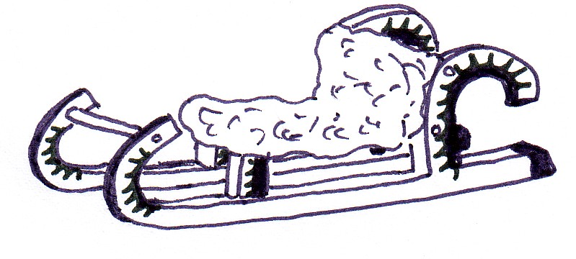
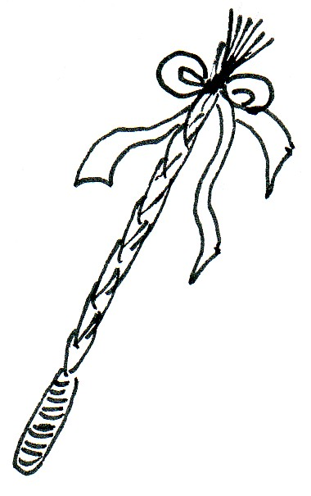
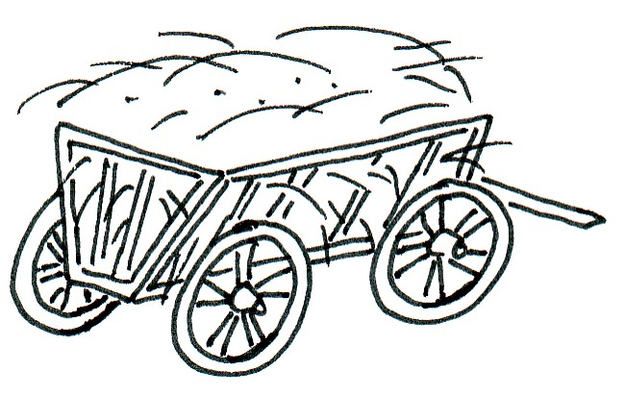

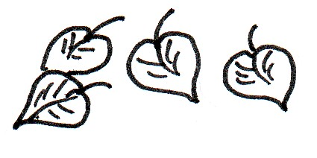
PODZIM
ZIMA

- Připojíš roční období ke správnému datu podle toho, kdy začíná?
JARO LÉTO PODZIM ZIMA
21. června 23. září 21. března 21. prosince
- Najdeš ukryté měsíce?
Tonda pláče... Rve necky z kůlny, ale nejde mu to. ČERVENEC
Květoslav uviděl zářící slunce nad lesem. ZÁŘÍ
„Kdo je proti, ať zvedne ruku a kdo je pro, si nechá ruku na stole.“
PROSINEC
„Jeníčku, zavolej dědu. Benzín do traktoru jsem už našla ve sklepě.“
DUBEN
- Co k čemu patří?
Na začátku tohoto měsíce jsou den a noc stejně dlouhé.

léto

podzim
jaro

zima

Na začátku tohoto měsíce je nejdelší den v roce.
Na začátku tohoto měsíce je nejkratší den v roce.

- Uhodneš, který jsem měsíc?
Když začínám, všichni se mají rádi a líbají se pod třešněmi.
KVĚTEN
Na houby je už dost pozdě, ale sem tam se ještě nějaké najdou. Zahrádkáři vyměnili košíky na ovoce za hrábě…
LISTOPAD
Děti se na mě hodně těší. Dospělí shánějí krabičky a krabice a balí je do ozdobných papírů.
PROSINEC
Jsem o pár sekund mladší než můj předchůdce a začínám s velkou parádou.
LEDEN
- Vypočítej příklady. Poznáš, k čemu patří čísla? Připoj.
leden
únor
březen
30
98 – 30 + 20 – 5 – 13 – 40 =
duben
31
63 + 20 – 50 – 20 + 15 + 3 =
květen
28
červen
42 – 20 – 22 + 25 – 7 + 10 =
červenec
září
říjen

srpen

listopad
prosinec

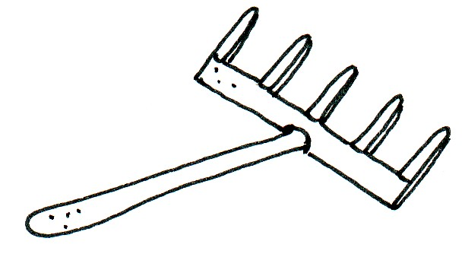
- Co sem nepatří a proč?
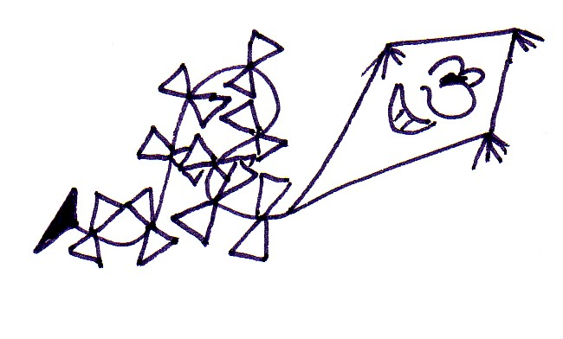
hrušky
hřiby
jahody
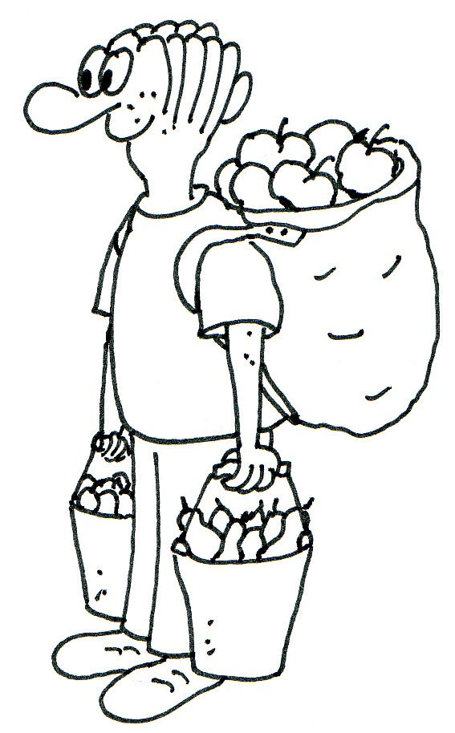

mlha

